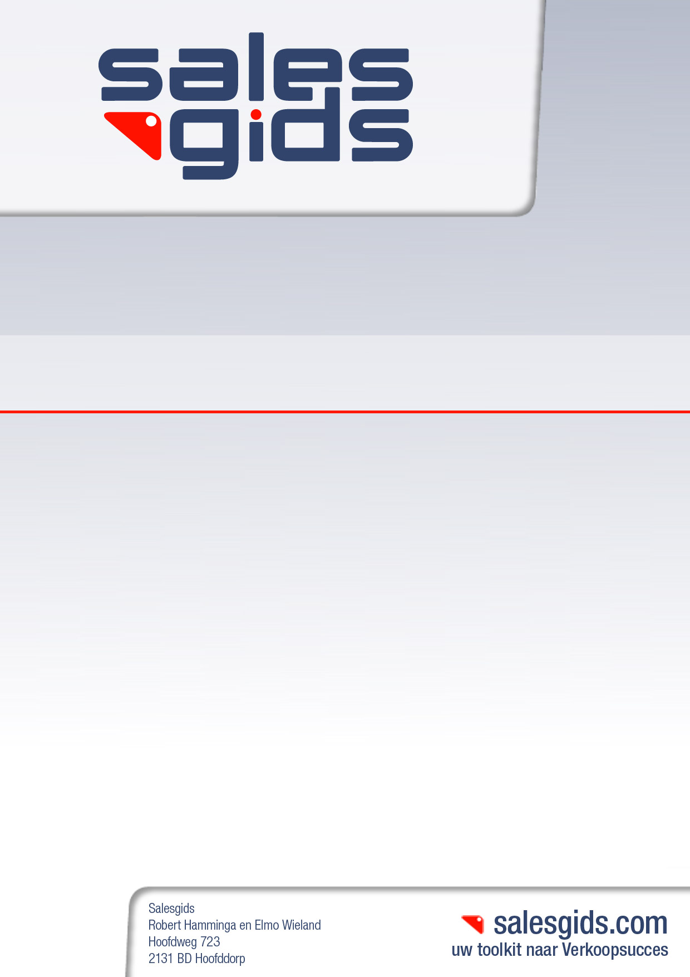

Succesvol Onderhandelen

Geachte relatie,

Bijgaand ontvangt u de format “Succesvol Onderhandelen” zoals door u aangevraagd op www.salesgids.com .

Salesgids is uw partner op het gebied van verkoop (management). Salesgids is een internet portal voor verkopers. In de afgelopen vijf jaar is Salesgids uitgegroeid tot de toonaangevende site voor een ieder die zich met verkoop bezig houdt zowel op uitvoerend als op management niveau. Salesgids heeft tienduizenden bezoekers per maand en meer dan 45.000 nieuwsbrief abonnees.

Naast onze site bieden wij met een team van ervaren “salestijgers” u integrale oplossingen, gericht op het bereiken van uw verkoopsucces en commercieel resultaat.

Voorbeelden van onze dienstverlening zijn:
- Verkooptrainingen zowel in-company als open trainingen
- Verkoopscan, waarbij wij samen met u de drivers van uw verkoopsucces benoemen en de status daarvan aangeven. Dit is een start voor de verbetering van uw verkoop organisatie.
- Strategische sessies met uw MT
- Coaching van verkopers en verkoopmanagement
- Coaching op account- en verkoopplannen

Aan het format is voldoende zorg besteed worden, het toepassen is uit vrije wil en op eigen risico, enige aansprakelijkheid zal dan ook niet worden aanvaard.

Indien u boeken wilt bestellen over dit onderwerp of verkopen / management in het algemeen kijk dan eens op http://www.salesgids.com/verkoopboek.htm .

Indien u hierover of over andere zaken nog vragen heeft, of met ons een vrijblijvend gesprek wilt aangaan over uw verkoopprofessionalisering dan kunt u ons bereiken op een van onderstaande nummers of via e-mail.

Met vriendelijke groet,

Salesgids B.V
Robert Hamminga en Elmo Wieland
Hoofdweg 723
2131 BD Hoofddorp
vast : 0031(0)235623695
mob : 0031(0)619228708
: 0031(0)621220624
fax : 0031(0)235623738
e-mail : info@salesgids.com
url : www.salesgids.com

Succesvol onderhandelen

Iedereen doet regelmatig aan onderhandelen, zij het vaker thuis met echtgenoot en kinderen dan op de zaak. Voor verkopers geldt dat onderhandelen een belangrijke factor tot succes is. Onderhandelen is het geven en nemen tussen twee of meer partijen die op basis van een wederzijdse afhankelijkheid maar ook tegengestelde belangen tot een overeenkomst proberen te komen. Hieronder zullen we ingaan op de basis principes van onderhandelen.

De grondbeginselen

- Omgaan met prijsverhogingen is een normaal onderdeel van het werk van een inkoper. Een verontwaardigde reactie of een andere emotionele respons kan daarom van puur tactische aard zijn.
- Een prijsverhoging op zich is geen probleem voor de inkoper. Als er al een probleem is, dan is dat de mogelijke gevolgen van een prijsverhoging – bijvoorbeeld dat hij verantwoordelijk zal worden gehouden voor hogere kosten of voor een gebrek aan concurrentievermogen in de toekomst. Dat zijn de soort zaken die de verkoper serieus zal moeten nemen.
- Wees voorzichtig met het aanhalen van argumenten zoals hogere energie-, grondstof- of personeelskosten (zie volgende punt).
- De strategie van de verkoper moet gebaseerd zijn op het ontwikkelen van begrip en waardering voor de situatie – niet op de noodzaak van de verhoging. Dit betekent tevens dat de verkoper dit in zijn gesprek met de klant duidelijk moet maken.

De peilers voor onderhandelingen

Gedrag
De juiste 'klik' op het gedrag tussen de verkopende en de inkopende onderhandelaar is van groot belang. Vaak ontaardt een offerte onderhandeling in strijd, bluf, wantrouwen, verborgen agenda’s, 'kat en muis' en zo verder. En dit terwijl de basis voor overeenstemming zo dichtbij is. Belangrijke basisregels in onderhandelen zijn dan ook:
'Wees hard op inhoud en zacht op de relatie'.
'Een onderhandeling gewonnen, maar een klant(relatie) verloren'.

Inhoud
In offerte onderhandelingen is het verschil tussen overeenstemming en 'no go' vaak gering. Als het goed is dan is de offerte een afspiegeling van de koopbehoeften van de inkopende partij. Zeker 90% van de aanbieding bestaat uit gemeenschappelijke belangen. Een basisregel in onderhandelen is dan ook:
'Benadruk de 90% gemeenschappelijke belangen en definieer, isoleer en onderhandel op de 10% tegenstrijdige belangen'.

Structuur
Veel offerte onderhandelingen gaan ten onder omdat de onderhandelingspartners direct aansturen op een confrontatie en eenzijdige argumentatie vanuit eigen belang. Het onderhandelingsgesprek bestaat uit logisch opvolgende fasen, zoals we verderop zullen zien.

Welke aspecten kun je beïnvloeden?

Bij het onderhandelen spelen 4 aspecten een belangrijke rol: inhoud, macht, klimaat en flexibiliteit. Hieronder wordt toegelicht hoe je hier succesvol mee om kan gaan.

Beïnvloedbaar | Waar draait het om
INHOUD | Resultaat | Toegeeflijk |  |  |  |  |  | Hard
MACHT | Evenwicht | Weinig verweer |  |  |  |  |  | Willen domineren
KLIMAAT | Persoonlijke verhoudingen | Joviaal, persoonlijk |  |  |  |  |  | Koel, vijandig
FLEXIBILITEIT | Procedures en ideeën | Explorerend |  |  |  |  |  | Vermijdend, herhalend

Hoe word je succesvol op Inhoud?
- Overtuigen met argumenten
- Overtuigend presenteren van zaken
- Creëren van wisselgeld
- Kleine toegevingen opblazen
- Onder tijdslimieten werken
- Op een impasse laten aankomen
- Voordelig voorstel doen

Hoe word je succesvol ten aanzien van de Machtsbalans?
- Doen als of men alternatieven achter de hand heeft
- Manipulerende gesprekstechnieken
- Initiatief nemen en proberen te houden
- Overbluffen
- Bronnen van macht zijn bijv: informatie, kennis, alternatieven, steun van derden, ingangen bij ondersteuners

Hoe word je succesvol ten aanzien van Klimaat?
- Ongedwongen contact
- Humor
- Blijk geven van wederzijdse afhankelijkheid
- Oog voor status ander
- Interesse
- Consistent optreden

Hoe word je succesvol met betrekking tot Flexibiliteit?
- Blijven zoeken naar mogelijkheden om eruit te komen
- Kijken naar alternatieven
- Creativiteit
- Proefballonnen proberen
- Informeel polsen van ideeën
- ‘Stel dat’ situatie bespreken

Voorbereiding

De uitdrukking “een goede voorbereiding is het halve werk” gaat zeer zeker op bij onderhandelen. Wie het wel even zal regelen komt meestal van een koude kermis thuis.

Van belang in de voorbereiding is een aantal zaken:
- Zorg dat je alle informatie hebt over de inhoud, klimaat en machtsbalans
- Ken de doelstelling van jezelf en van je gesprekspartner
- Zorg voor een tactische voorbereiding (uitdenken alternatieven, openingen etc)

Voorbereiding op de Inhoud

- Wat is mijn eigen doelstelling en wat is de doelstelling van mijn counterpart
- Wie zijn je onderhandelingspartners (functie, beslissingsbevoegdheid, relatie)?
  - Bel vooraf met de klant wie er deelnemen aan de offerte bespreking.
  - Het functieniveau van de onderhandelingspartner(s) geeft een beeld van de mate en aard van zijn/haar/hun beslissingsbevoegdheid.
  - Met relatie wordt bedoeld de historie tussen de betreffende onderhandelingspartner(s) en het bedrijf of specifieke personen van de verkopende partij.
- Welke emotionele koopmotieven spelen er bij de onderhandelingspartner(s)?
  - Denk aan persoonlijke koopmotieven als:
- zekerheid zoeken ('neem ik de juiste beslissing door met jou in zee te gaan')
- status ('ik ben belangrijk(er)')
- gunnen ('leuk om met jou samen te werken')
- persoonlijke winst ('goed voor mijn eigen carrière')
- gemak ('minimale investering in energie, tijd, etc')
- Uit onderzoek blijkt dat zakelijke beslissingen voor slechts 15% worden genomen op rationele motieven. 85% van de besluitvorming stoelt op emotionele motieven. Deze motieven/drijfveren zijn vaak niet zichtbaar, maar van doorslaggevende betekenis.
- Op welke onderdelen verwacht je onderhandeling?
  - Denk niet alleen aan prijs, maar ook aan zaken als gewenste levertijd, extra service, garanties, facturatie, annuleringsvoorwaarden, etc.
  - Ken de onderliggende stukken
  - Ken de voorgeschiedenis
  - Ken je eigen leveringsvoorwaarden!
  - Ken je eigen brochures en website (beloftes)
- Wat is je ‘best case’ scenario (meer resultaat dan is geoffreerd)?
  - Er zijn situaties denkbaar waarin je hebt gekozen voor het offreren van een deeloplossing voor de klant. Gaandeweg het gesprek kan blijken dat de klant behoefte heeft aan een meer uitgebreide oplossing ('ik mis ……dat en dat …… in je offerte'). Meer verkopen dan dat je hebt geoffreerd is dus zeker mogelijk
  - Er zijn situaties denkbaar dat in het spel 'concessie – tegenconcessie' meer te verkopen is. Bijvoorbeeld indien de verkoper een prijskorting geeft in ruil voor een grotere opdracht in volume.
- Wat is je worst case scenario (welke concessies ben je bereid te doen)?
  - Indien je onderhandelingsmacht niet heel groot is, dan is de kans aanwezig dat je concessies zult moeten doen om de opdracht te verwerven. Je zult dus vooraf goed moeten nadenken wat je weg kunt of wilt geven
  - Belangrijk is om scherp te hebben welke concessies (wat je weggeeft) voor je onderhandelingspartner van grote waarde kunnen zijn en voor jou juist van ondergeschikt belang. Omgedraaid is het belangrijk om voor jou belangrijke tegen-concessies (wat je wilt hebben) te vragen die voor de inkopende partij van ondergeschikt belang zijn. Door hier heel open over te communiceren (of juist niet) kan de onderhandeling gemakkelijker vlot worden getrokken
  - Veel onderhandelingen ontaarden voor de verkopende partij in een 'verlies-win situatie'. Je hebt de opdracht in het vuur van de strijd binnengehaald, maar krijgt daar later spijt van. Verstandig dus om vooraf voor jezelf te bepalen tot hoever je wilt gaan. Niet tot een akkoord komen kan ook een goed onderhandelingsresultaat zijn!

Voorbereiding op de Macht

- Wat zijn mijn sterktes en zwaktes?
- Wat zijn de sterktes en zwaktes van mijn gesprekspartner?
- Welke alternatieven heb ik?
- Welke spelletjes worden er gespeeld?
- Hoe groot is je onderhandelingsmacht?
  - Je onderhandelingsmacht wordt bepaald door de mate van afhankelijkheid die de andere partij heeft en voelt. Met andere woorden, hoe gemakkelijk ben je als leverancier vervangbaar en/of is je product of dienst vervangbaar door een andere concurrent. Tevens stijgt ook je onderhandelingsmacht indien de kopende en verkopende partij fors hebben geïnvesteerd in een effectieve samenwerkingsrelatie.

Voorbereiding op het Klimaat

- Wat is de sfeer die ik kan verwachten?
- In hoeverre is een goede relatie van belang?
- Met welk soort gedrag krijg ik van doen?
- Welke stijl wordt er door mijn counterpart gehanteerd?
- Wat is mijn relatie tov mijn gesprekspartner?
- Met welk gedrag start ik de onderhandeling?
- In principe dient een onderhandeling te starten vanuit een constructieve houding, zelfs als de onderhandelingspartner zich niet constructief opstelt.
- ‘Constructief’ is een breed begrip en steunt op twee peilers:
  - Klik op gedrag (Dominante inkoper verwacht een licht dominerende verkoper, Afstandelijke inkoper verwacht een licht afstandelijke verkoper en een Sociale inkoper een vriendelijk dominerende verkoper)
  - De mate van onderhandelingsmacht. Als je veel onderhandelings-macht denkt te hebben zou je een wat scherpe opstelling kunnen veroorloven; lage onderhandelingsmacht betekent veelal extra je best doen op de persoonlijke klik en de toegevoegde waarde voor de ander.
- Kies in ieder geval nooit direct voor vechtgedrag; 'je krijgt terug wat je uitstraalt'

